COMUNICADO Nº 14 /2013

28/02/2013
Todos los Niveles y Modalidades Oficiales y DIPREGEP
SECRETARÍA DE ASUNTOS DOCENTES DE AVELLANEDA
DIRECTIVOS / SECRETARIOS / DOCENTES
Cronograma Provisionalidades y Suplencias a partir del 04/03/2013 (Listados a Utilizar).
Maximiliano
FECHA:
RAMA:
EMITE:
DESTINO:
OBJETO:
TRANSCRIBE:

MUY IMPORTANTE
CRONOGRAMA DE ACTOS PÚBLICOS DE PROVISIONALIDADES Y SUPLENCIAS A PARTIR DEL DÍA LUNES 04/03/2013.

LISTADOS CONVOCADOS: LISTADOS OFICIAL Y 108 A (AMPLIATORIO) A EXCEPCIÓN DE LOS ACTOS PÚBLICOS DE MAESTRO DE GRADO EN LOS CUALES YA SERÁ UTILIZADO EL LISTADO 108 A (IN-FINE).

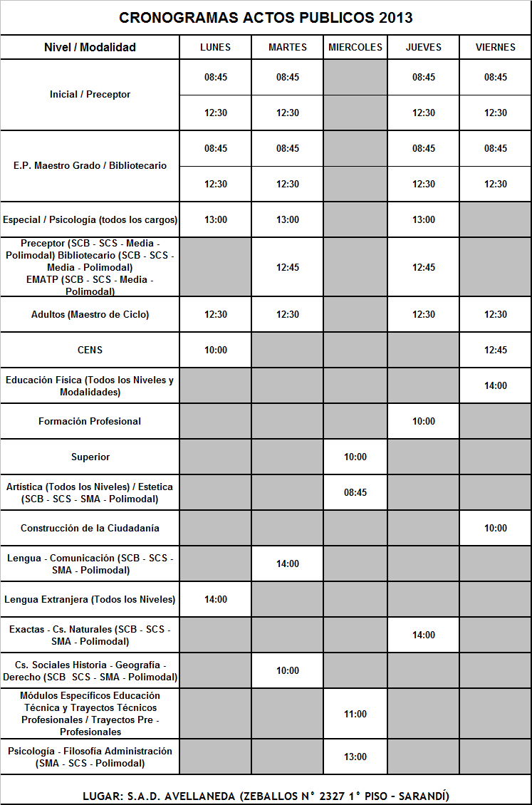

LOS ASPIRANTES DEBERÁN CONCURRIR CON D.N.I., HOJA DE RUTA Y OBLEA IMPRESA DEL LISTADO EN EL QUE SE ENCUENTRAN INSCRIPTOS.

SE SOLICITA DAR AMPLIA DIFUSIÓN AL CONTENIDO DEL PRESENTE COMUNICADO

